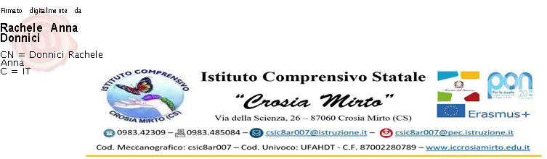

**Monitoraggio e Verifica del PDP**

**Anno scol.** _____/_____

**Relativo al periodo: I/II QUADRIMESTRE**

Alunno/a:______________________________________________________

Scuola: __________________ plesso: ________________________

Classe: ________ Sezione: _____

Coordinatore di Classe: __________________________________________

L’alunno/a, sulla base delle indicazioni fornite dai singoli docenti e secondo quanto programmato nel PDP, a conclusione del primo interperiodo :

* E’ riuscito a conseguire gli obiettivi programmati in tutte le discipline/aree disciplinari/campi di esperienze.
* Non è riuscito a conseguire gli obiettivi programmati in nessuna disciplina/aree disciplinari/campi di esperienze.
* Non è riuscito a conseguire gli obiettivi programmati in alcune discipline/aree disciplinari/campi di esperienza (indicare le discipline/ aree disciplinari/campi di esperienza con valutazione non sufficiente):

______________________________________________________________________

*______________________________________________________________________*

Le Misure Dispensative e gli Strumenti Compensativi sono risultati efficaci al fine di rimuovere gli ostacoli all’apprendimento? Sì No A volte

Indicare quali Misure Dispensative si desidera modificare e perché

……………………………………………………………………………………………………………………………………………………………………….

Indicare quali Strumenti Compensativi si desidera modificare e perché.

……………………………………………………………………………………………………………………………………………………………………….

Indicare quali Strumenti Compensativi non sono stati realizzati e perché.

……………………………………………………………………………………………………………………………………………………………………….

**COMPETENZE TRASVERSALI CONSEGUITE :**

1. **Riesce ad acquisire e interpretare le informazioni**
2. Sempre in maniera appropriata
3. Generalmente in maniera appropriata
4. Talvolta in maniera appropriata
5. Con difficoltà

1. **Riesce ad individuare collegamenti e relazioni**
2. Sempre in maniera appropriata
3. Generalmente in maniera appropriata
4. Talvolta in maniera appropriata
5. Con difficoltà

3**. Riesce a risolvere problemi**

* 1. Sempre in maniera appropriata
  2. Generalmente in maniera appropriata
  3. Talvolta in maniera appropriata
  4. Con difficoltà

**IN PARTICOLARE, NEL CORSO DEL PRIMO PERIODO:**

1. E’ stata garantita all’allievo la piena partecipazione e la interazione costruttiva all’interno della classe di appartenenza
2. Sono state individuate e valorizzate le potenzialità dell’alunno tenendo conto delle difficoltà rilevate
3. E’ stato perseguito il successo formativo privilegiando le seguenti strategie e metodologie

...............................................................................................................................................

**Strategie didattiche previste per l’attività di recupero** (*indicare quelle che verranno realizzate*)

* Apprendimento collaborativo in piccoli gruppi
* Azioni di tutoraggio
* Apprendimento esperienziale e laboratoriale
* Promozione della conoscenza e dell’utilizzo dei mediatori didattici facilitanti l’apprendimento (schemi, mappe, tabelle, immagini,video, cd didattici, ….)
* Affiancamento per un immediato intervento di supporto
* Utilizzo di differenti modalità comunicative per attivare più canali sensoriali
* Controllo in itinere, con domande brevi, l’avvenuta comprensione nel corso di una spiegazione
* Utilizzo della videoscrittura per la produzione testuale
* Richieste operative, in termini quantitativi, adeguate ai tempi e alle personali specificità
* Fornire appunti in fotocopie o in file
* Utilizzo della LIM per fornire in formato digitale le lezioni
* Promozione dell’utilizzo di ausili specifici (libri digitali, sintesi vocale, videoscrittura, dizionari digitali, software per mappe concettuali,..)
* Guidare al riconoscimento dei propri errori e quindi all’autocorrezione
* Altro

**Valutazione comportamento :** (*indicare se scarsa, sufficiente, assidua)*

Partecipazione

Impegno

Frequenza

La presente scheda di monitoraggio e verifica in itinere, letta e approvata dal C.d.C., viene sottoscritta dal coordinatore di classe e allegata al PDP dell’alunno depositato in Segreteria.

Data compilazione Il Coordinatore di Classe